课程实验报告
课程名称 | 《Java程序设计》 | 班级 | 软件164 | 实验日期 | 2018.4.5
姓名 | 张梦圆 | 学号 | 201607370 | 实验成绩
实验名称 | 实验3：继承与接口的应用
实  验  目  的  及  要  求 | 理解子类继承性的使用方法；  理解成员变量隐藏和方法重写的使用方法；  理解对象的上传型对象的定义与使用方法；  掌握abstract类和abstract方法的使用方法；  掌握接口的定义与使用方法；
实  验  环  境 | Ubuntu 16.04  Jdk1.7或以上版本  IntelliJ IDEA
实  验  内  容 | Eclipse环境下输入例5.3、例5.4、例5.9、例5.11、例5.12、例5.15，调试运行输出结果。
算  法  描  述  及  实  验  步  骤 | 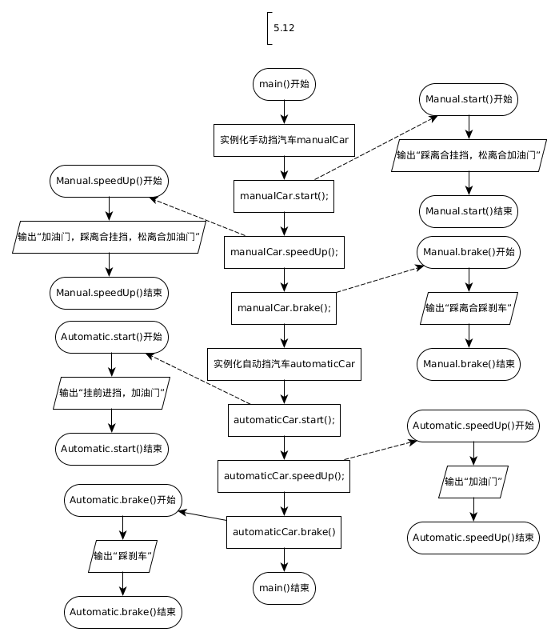  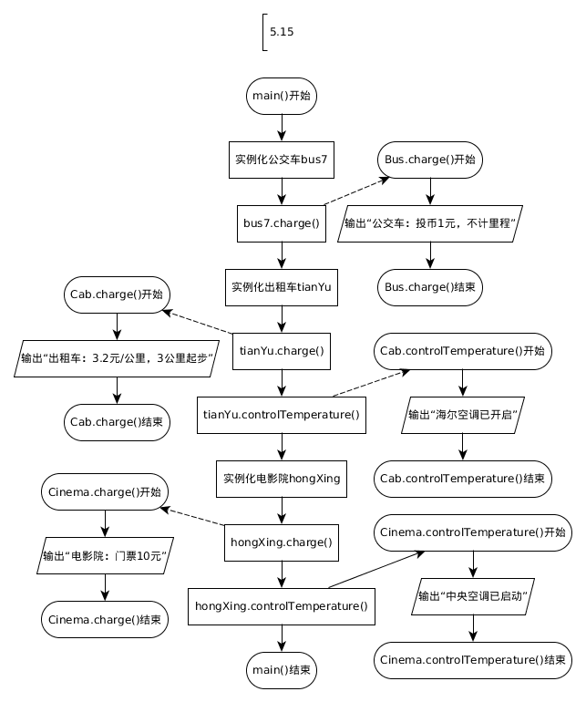
调  试  过  程  及  实  验  结  果 | 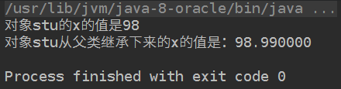  例5.3  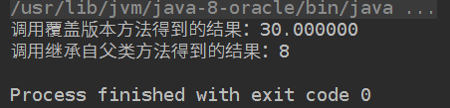  例5.4  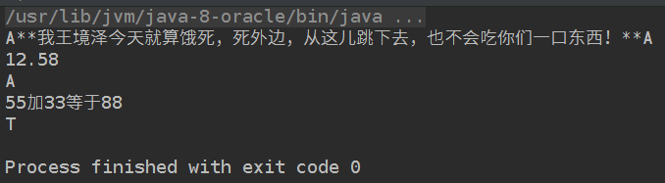  例5.9  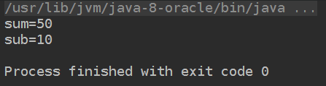  例5.11  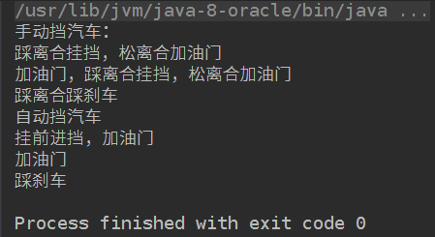  例5.12  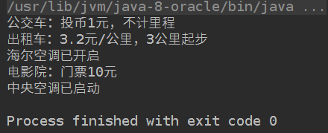  例5.15
总  结 | - 抽象类允许有非抽象函数，即允许有被实际定义了的函数。  - 接口则不允许有非抽象函数。  - 子类只能继承一个抽象类，但可以继承多个接口。  - 接口必须被实现，而抽象类可以被抽象类继承。  - 类继承的概念是垂直的，而接口实现的概念是平行的。哈士奇类继承狗类，狗类继承动物类，哈士奇必是动物。  - 所以使用接口必不会出现钻石继承，因为任何一个接口必没有父类（接口）  - 而又由于接口必被实现，不能有父接口的存在，所以根本堆叠不起来，也就不会有垂直一说。所以，哈士奇类如果用接口来完成的话就是同时实现狗接口和动物接口。但这是不合理的，因为狗都是动物，它们不平行，它们是自然存在堆叠关系的。所以，哈士奇类实现犯二接口和嚎叫接口是合理的。  - 可以看出，类和接口虽然类似但是根本不是同一种东西。类是确定的一以贯之的，就像商城里商品的分类,而接口是灵活的描述性的，就像商品的标签  (摘自我的java笔记https://gitee.com/joenahm/Notes/blob/master/java/java.md)
附  录 | public class Example5_3 { public static void main(String[] args){Student stu = new Student();stu.x = 98;System.out.printf("对象stu的x的值是%d\n",stu.getIntX());stu.setDoubleX(98.99); System.out.printf("对象stu从父类继承下来的x的值是：%f\n",stu.getDoubleX());} }  class People{private double x;  public void setDoubleX(double x){this.x = x;}  public double getDoubleX(){ return x;} }  class Student extends People{ public int x;  public int getIntX(){return x;} }  public class Example5_4 {public static void main(String[] args){B tree = new B();System.out.printf("调用覆盖版本方法得到的结果：%f\n",tree.f(5,6));System.out.printf("调用继承自父类方法得到的结果：%d\n",tree.g(3,5));} }  class A{public double f(float x, float y){return x+y;} public int g(int x, int y){return x+y; } }  class B extends A{public double f(float x, float y){return x*y;} }  public class Example5_9 {public static void main(String[] args){Human people = new Human();Anthropoid ape = people;ape.cry("我王境泽今天就算饿死，死外边，从这儿跳下去，也不会吃你们一口东西！");System.out.println(ape.m);System.out.println(people.m); Human wangJingZe = (Human)ape;wangJingZe.compute(55,33); wangJingZe.m = 'T';System.out.println(wangJingZe.m);} }  class Anthropoid {double m = 12.58;  public void cry(String s){System.out.println(s);} }  class Human extends Anthropoid {char m = 'A';int n = 60;public void compute(int a, int b){System.out.printf("%d加%d等于%d\n",a,b,a+b);} public void cry(String s){ System.out.printf("%c**%s**%c\n",m,s,m);} }  public class Example5_11 {public static void main(String[] args){B tree = new B();System.out.printf("sum=%d\n",tree.sum(30,20)); System.out.printf("sub=%d\n",tree.sub(30,20));} }  abstract class A{abstract int sum(int x, int y);int sub(int x, int y){return x-y;} }  class B extends A{int sum(int x, int y){return x+y;} }

